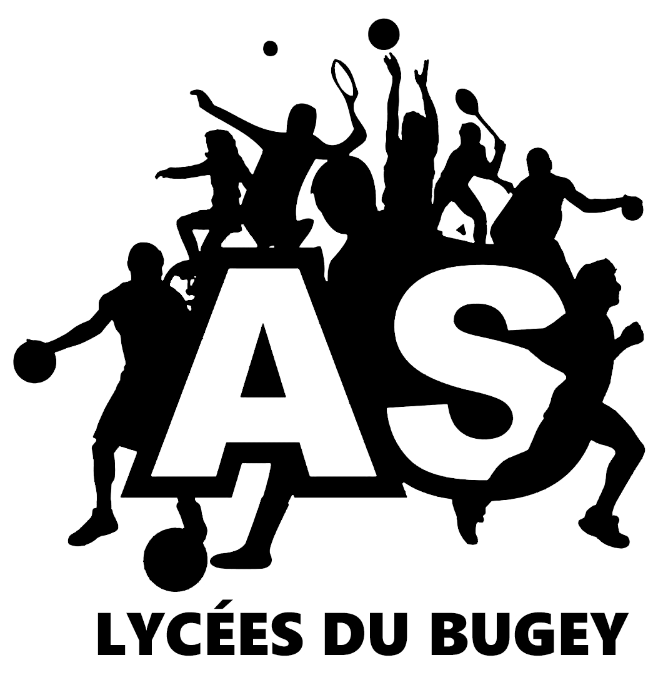

AUTORISATION FAMILIALE DE SORTIE
ASSOCIATION SPORTIVE

Dans le cadre de l’association sportive du lycée du Bugey, nous vous invitons à participer au championnat académique de laser run, qualificative pour le championnat de France!
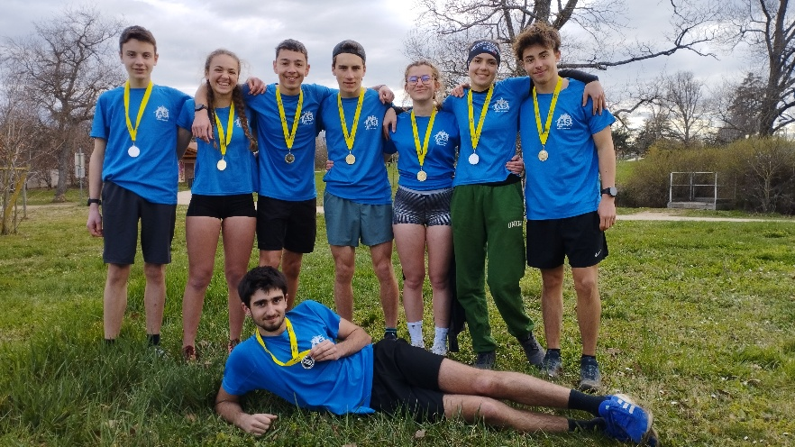
21 JANV 2026
Chaponost
Championnat académique
LASER RUN
Relais 3x400m
Poursuite 3x400m et 4x400m

Horaires : à confirmer
Départ : 10h (parking du Promenoir)
Retour : 19h30
POINTES INTERDITES!!!
Prévoir : panier repas (sauf internes)
tee-shirt de l’AS (obligatoire) + GOURDE perso
Vêtements adaptés (gants, bonnet, veste, rechange…)

Je soussigné(e)……………………………………………………

responsable légal de l’élève………………………………………….de la classe de……………………

autorise celui-ci à participer au championnat académique de laser run
(transport en minibus conduit par Anne Vacther)
du mercredi 21/01/26,
à Chaponost.

Les accompagnateurs pourront prendre toutes les mesures médicales urgentes, y compris l’hospitalisation pour intervention chirurgicale en cas de nécessité indiquée par un médecin.

Personne - Téléphone à prévenir en cas d’urgence : …………………………………………

Le règlement intérieur s’applique lors de la sortie.

Fait à…………………….., le……………………….

Signature de l’élève, Signature du responsable légal,

